Tài liệu
Lập kế hoạch đề án
Dự án NewsMart – Website Tin Tức & Thương Mại Điện Tử
Nhóm 2:
DTH225650 - Huỳnh Quốc Huy
DTH225634 - Phan Chí Hải
DTH225647 - Bùi Nguyễn Minh Huy
DTH225654 - Nguyễn Phước Huy
DTH225671 – Nguyễn Vũ Kha
Mở đầu
Mục tiêu của tài liệu
- Thể hiện danh sách các công việc mà đội dự án cần phải thực hiện.
- Ước lượng được chính xác (tương đối) thời gian và chi phí hoàn thành dự án.
- Phân công công việc cho các thành viên trong đội dự án.
Cấu trúc của tài liệu
- Cấu trúc phân chia công việc theo WBS
- Ước lượng thời gian
- Ước lượng chi phí
- Lập lịch biểu
- Phân bổ tài nguyên

Nội dung
- Cấu trúc phân chia công việc WBS
  - Cấu trúc outline
0.0 Hệ thống NewsMart
1.0 Phân tích yêu cầu phần mềm
1.1 Nghiên cứu khả thi
1.2 Thu thập và phân tích yêu cầu
1.3 Đặc tả yêu cầu hệ thống và phạm vi
2.0 Phân tích hệ thống
2.1 Xác định yêu cầu hệ thống
2.1.1. Yêu cầu phía người dùng
2.1.2 Yêu cầu phía khách hàng
2.1.3 Yêu cầu chức năng
2.2 Mô hình hoá các yêu cầu
2.2.1 Sơ đồ UseCase
2.2.2 Sơ đồ Class
2.2.3 Sơ đồ DFD
2.2.4 Sơ đồ ERM
3.0 Thiết kế hệ thống
3.1 Thiết kế kiến trúc (MVC Laravel)
3.2 Thiết kế giao diện
3.3 Thiết kế chương trình
3.4 Thiết kế cơ sở dữ liệu
3.5 Thiết kế lớp và phương thức
4.0 Cài đặt hệ thống
4.1 Xây dựng cơ sở dữ liệu
4.2 Xây dựng giao diện chính
4.3 Module quản lý người dùng và phân quyền
4.4 Module quản lý danh mục và thương hiệu
4.5 Module quản lý chủ đề và loại bài viết
4.6 Module cấu hình
4.7 Module sản phẩm
4.8 Module bài viết
4.9 Module tương tác và đánh giá
4.10 Module giỏ hàng , đơn hàng
4.11 Module Saler
4.12 Module Shipper
4.13 Module tìm kiếm hiển thị
4.14 Module thống kê
5.0 Kiểm thử hệ thống
5.1 Kiểm thử đơn vị
5.2 Kiểm thử chức năng
5.3 Kiểm thử tích hợp
5.4 Kiểm thử chấp nhận
6. Phát hành sản phẩm
6.1 Xây dựng tài liệu báo cáo
6.1.1 Tài liệu mã nguồn & và cơ sở dữ liệu
6.1.2 Tài liệu hương dẫn sử dụng
6.2 Báo cáo

  - Cấu trúc cây
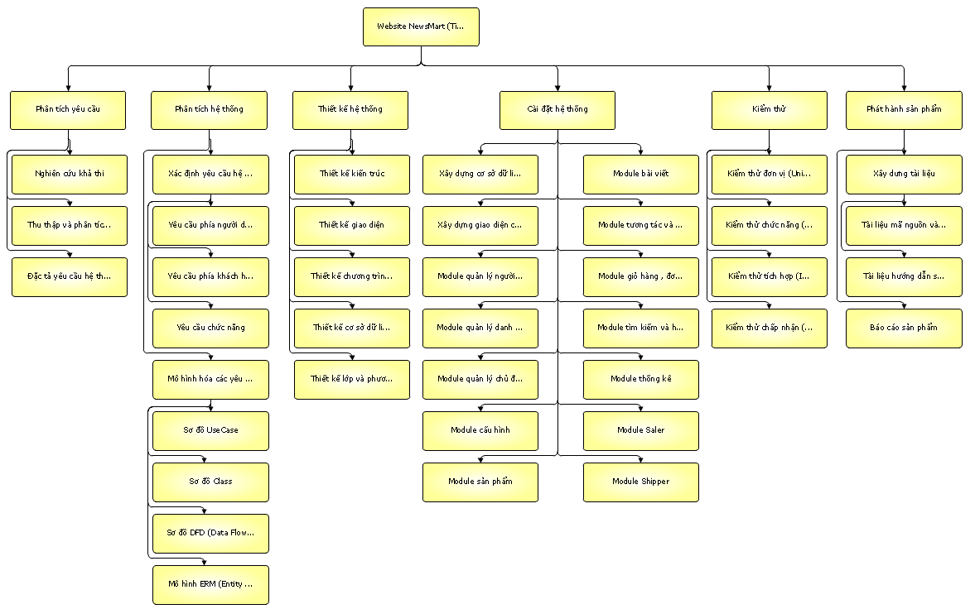
Hình: cây cấu trúc phân chia công việc WBS dự án NewsMart

- Ước lượng điểm chức năng
- Ước lượng thời gian
Ước lượng thời gian hoàn thành dự án NewsMart chi tiết như sau:
- Phân tích yêu cầu: 3 ngày/5 người
  - Nghiên cứu khả thi: 1 ngày/2 người
  - Thu thập & phân tích yêu cầu: 2 ngày/3 người
  - Đặc tả yêu cầu hệ thống: 2 ngày/5 người
- Phân tích hệ thống: 3 ngày/5 người
  - Xác định yêu cầu hệ thống: 1 ngày/5 người
    - Yêu cầu phía người dùng: 1 ngày/ 1 người
    - Yêu cầu phía khách hàng: 1 ngày/ 1 người
    - Yêu cầu chức năng: 1 ngày/ 3 người
  - Mô hình hoá các yêu cầu: 2 ngày/5 người
    - Sơ đồ UseCase : 1 ngày / 1 người
    - Sơ đồ Class: 1 ngày/ 1 người
    - Sơ đồ DFD: 2 ngày/ 1 người
    - Sơ đồ ERM: 2 ngày/ 2 người
- Thiết kế hệ thống: 9 ngày/5 người
  - Thiết kế kiến trúc: 2 ngày/5 người
  - Thiết kế giao diện: 3 ngày/2 người
  - Thiết kế chương trình: 3 ngày/2 người
  - Thiết kế cơ sở dữ liệu: 2 ngày/1 người
  - Thiết kế lớp và phương thức: 5 ngày/5 người
- Cài đặt hệ thống: 25 ngày/5 người
  - Xây dựng cơ sở dữ liệu: 1 ngày/5 người
  - Xây dựng giao diện chính: 5 ngày/2 người
+ Module quản lý người dùng và phân quyền: 5 ngày/ 1 người
+ Module quản lý danh mục và thương hiệu: 5 ngày/ 1 người
+ Module quản lý chủ đề và loại bài viết: 5 ngày/ 1 người
+ Module quản lý cấu hình: 1 ngày/ 1 người
+ Module sản phẩm: 4 ngày/ 3 người
+ Module bài viết : 4 ngày/ 2 người
+ Module tương tác và đánh giá : 5 ngày /2 người
+ Module giỏ hàng , đơn hàng: 5 ngày/ 2 người
+ Module tìm kiếm hiển thị: 5 ngày/ 1 người
+ Module thống kê: 5 ngày/ 1 người
+ Module Saler : 5 ngày/ 2 người
+ Module Shipper: 5 ngày/ 2 người
- Cài Kiểm thử: 4 ngày/5 người
  - Kiểm thử đơn vị: 2 ngày/2 người
  - Kiểm thử chức năng: 2 ngày 3 người
  - Kiểm thử tích hợp: 2 ngày/3 người
  - Kiểm thử chấp nhận:2 ngày/2 người
- Phát hành sản phẩm : 3 ngày/5 người
  - Xây dựng tài liệu: 2 ngày/5 người
    - Tài liệu mã nguồn và cơ sở dữ liệu: 1 ngày/ 5 người
    - Tài liệu hướng dẫn sử dụng: 1 ngày / 5 người
  - Báo cáo: 1 ngày/5 người
Tổng thời gian để hoàn thành dự án là: 53 ngày với 5 thành viên.

- Ước lượng chi phí
Dựa vào thời gian dự kiến để hoàn thành dự án là 53 ngày và chi phí phục vụ cho mỗi ngày làm việc của một nhân viên là 50.000VND. Ta sử dụng phương pháp bottom-up để tính chi phí dự kiến hoàn thànhh đề án như sau:
Ước lượng chi phí hoàn thành dự án NewsMart chi tiết như sau:
- Phân tích yêu cầu: 3 ngày/5 người : 900.000VND
  - Nghiên cứu khả thi: 1 ngày/2 người/ 100.000VND
  - Thu thập & phân tích yêu cầu: 2 ngày/3 người/ 300.000VND
  - Đặc tả yêu cầu hệ thống: 2 ngày/5 người/500.000VND
- Phân tích hệ thống: 3 ngày/5 người / 650.000VND
  - Xác định yêu cầu hệ thống: 1 ngày/5 người : 250.000VND
    - Yêu cầu phía người dùng: 1 ngày/ 1 người /50.000VND
    - Yêu cầu phía khách hàng: 1 ngày/ 1 người/50.000VND
    - Yêu cầu chức năng: 1 ngày/ 3 người/150.000VND
  - Mô hình hoá các yêu cầu: 2 ngày/ 5 người/ 400.000VND
    - Sơ đồ UseCase : 1 ngày / 1 người / 50.000VND
    - Sơ đồ Class: 1 ngày/ 1 người/ 50.000VND
    - Sơ đồ DFD: 2 ngày/ 1 người / 100.000VND
    - Sơ đồ ERM: 2 ngày/ 2 người/ 200.000VND
- Thiết kế hệ thống: 9 ngày/5 người/2.450.000VND
  - Thiết kế kiến trúc: 2 ngày/5 người/500.000VND
  - Thiết kế giao diện: 3 ngày/2 người/300.000VND
  - Thiết kế chương trình: 3 ngày/2 người/300.000VND
  - Thiết kế cơ sở dữ liệu: 2 ngày/1 người/100.000VND
  - Thiết kế lớp và phương thức: 5 ngày/5 ngườ/1.250.000VND
- Cài đặt hệ thống: 25 ngày/5 người/5.300.000VND
  - Xây dựng cơ sở dữ liệu: 1 ngày/5 người/250.000VND
  - Xây dựng giao diện chính: 5 ngày/2 người /500.000VND
+ Module quản lý người dùng và phân quyền: 5 ngày/ 1 người /250.000VND
+ Module quản lý danh mục và thương hiệu: 5 ngày/ 1 người /250.000VND
+ Module quản lý chủ đề và loại bài viết: 5 ngày/ 1 người /250.000VND
+ Module quản lý cấu hình: 1 ngày/ 1 người / 50.000VND
+ Module sản phẩm: 4 ngày/ 3 người /600.000VND
+ Module bài viết : 4 ngày/ 2 người /400.000VND
+ Module tương tác và đánh giá : 5 ngày /2 người/500.000VND
+ Module giỏ hàng , đơn hàng: 5 ngày/ 3 người /750.000VND
+ Module tìm kiếm hiển thị: 5 ngày/ 1 người /250.000VND
+ Module thống kê: 5 ngày/ 1 người /250.000VND
+ Module Saler : 5 ngày/ 2 người /500.000VND
+ Module Shipper: 5 ngày/ 2 người /500. 000VND
- Cài Kiểm thử: 4 ngày/5 người/1.000.000VND
  - Kiểm thử đơn vị: 2 ngày/2 người/200.000VND
  - Kiểm thử chức năng: 2 ngày/ 3 người/300.000VND
  - Kiểm thử tích hợp: 2 ngày/3 người/300. 000VND
  - Kiểm thử chấp nhận:2 ngày/2 người/200.000VND
- Phát hành sản phẩm : 3 ngày/5 người/750.000VND
  - Xây dựng tài liệu: 2 ngày/5 người/500.000VND
    - Tài liệu mã nguồn và cơ sở dữ liệu: 1 ngày/ 5 người/250.000VND
    - Tài liệu hướng dẫn sử dụng: 1 ngày / 5 người/ 250.000VND
  - Báo cáo: 1 ngày/5 người/250.000VND
Tổng chi phí để hoàn thành dự án là: 11.050.000 VND với 5 thành viên.
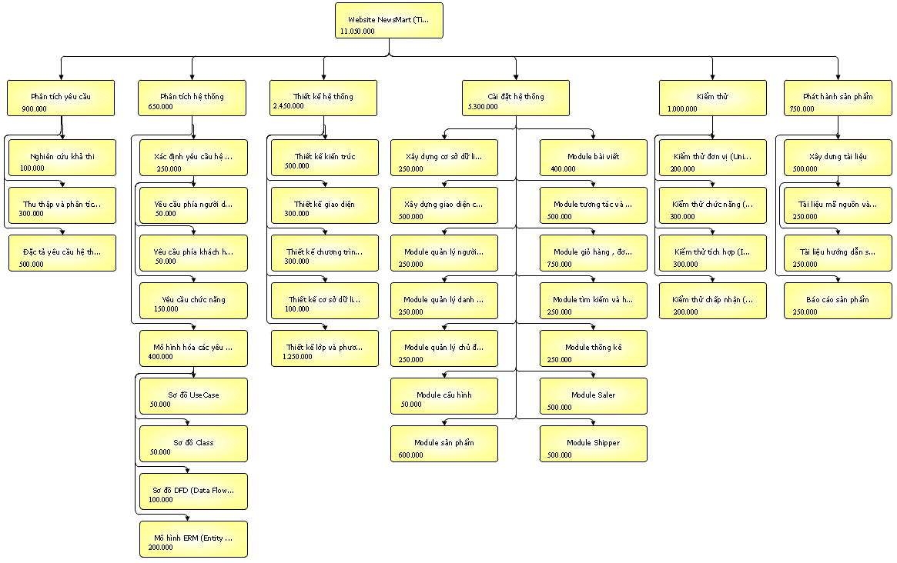
Hình: cây cấu trúc ước lượng chi phí tổng thể của dự án
Như vậy tổng chi phí để hoàn thành đề án là: 11.050.000 VND (mười một triệu không trăm năm mươi nghìn Việt Nam đồng).

- Lập lịch biểu:
Dựa vào nguồn nhân lực là 5 người của nhóm phát triển là:
- Huỳnh Quốc Huy
- Phan Chí Hải
- Bùi Nguyễn Minh Huy
- Nguyễn Phước Huy
- Nguyễn Vũ Kha
cùng với thời gian dự kiến và phần bổ nguồn lực ở phần 2. Sau đây, chúng tôi tiến hành lập lịch biểu cho dự án bao gồm: công việc, thời gian thực hiện, và nhân lực đảm nhân công việc. Chi tiết như sơ đồ bên dưới:
- Sơ đồ Gantt
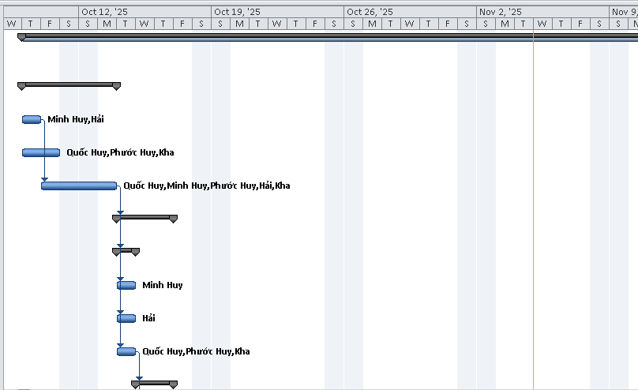
Hình sơ đồ Gantt phân bổ thời gian và nhân lực 1
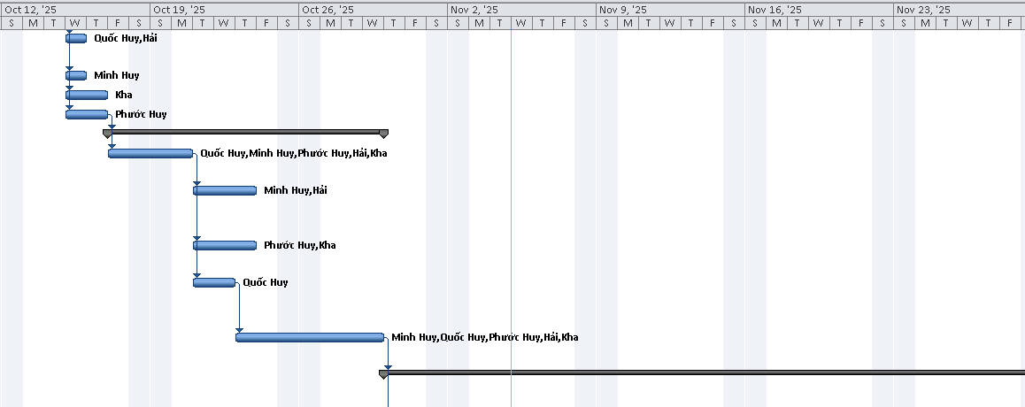
Hình sơ đồ Gantt phân bổ thời gian và nhân lực 2
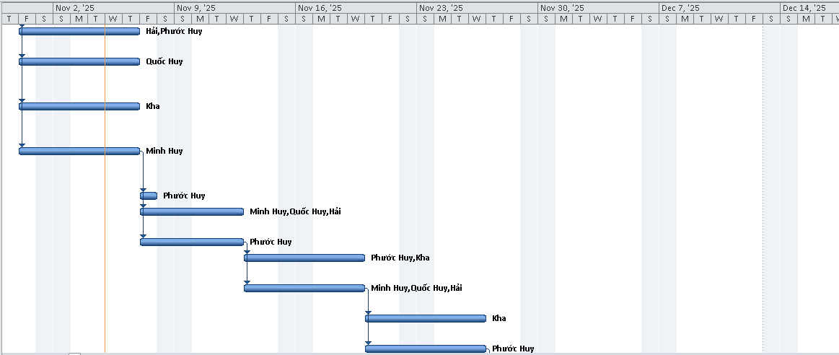
Hình sơ đồ Gantt phân bổ thời gian và nhân lực 3
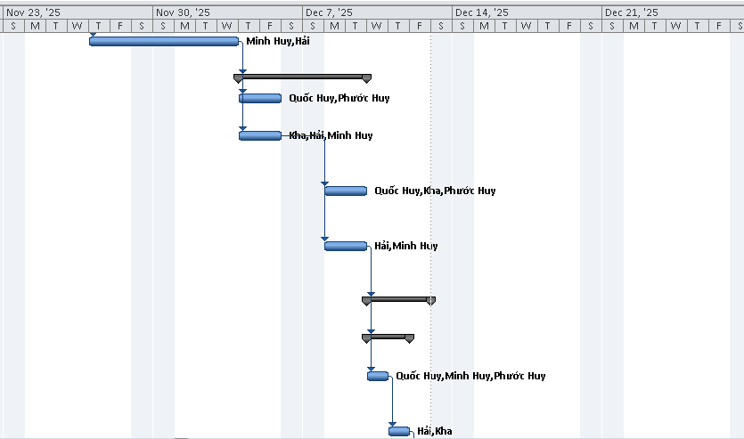
Hình sơ đồ Gantt phân bổ thời gian và nhân lực 4
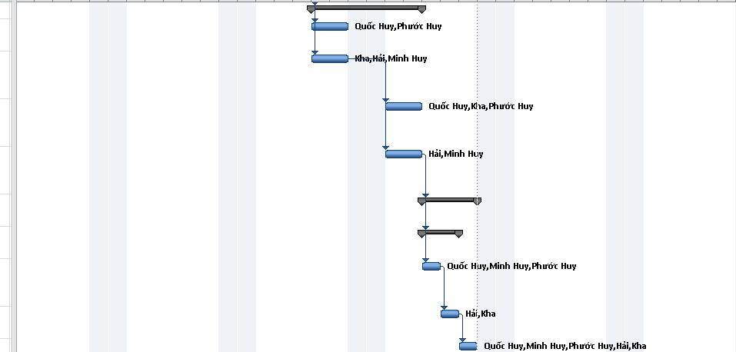
Hình: sơ đồ Gantt phân bổ thời gian và nhân lực 5

Như vậy tổng thời gian để phát triển dự án như đã nói ở phía trên là 53 ngày. Trong đó, ngày bắt đầu là: 9/10/2025 và ngày kết thúc dự án là: 12/12/2025
- Phân bổ tài nguyên
Task Mode | Task Name | Total Slack | Duration | Start | Finish | Predecessors | Resource Names
Manually Scheduled | 0.0 Website NewsMart (Tin tức & Thương mại điện tử) | 0 days | 47 days | Thu 10/9/25 | Fri 12/12/25 |  | 5 person
Auto Scheduled | 1.0 Phân tích yêu cầu. | 0 days | 3 days | Thu 10/9/25 | Mon 10/13/25 |  | 5 per
Auto Scheduled | 1.1 Nghiên cứu khả thi | 0 days | 1 day | Thu 10/9/25 | Thu 10/9/25 |  | 2 per
Auto Scheduled | 1.2 Thu thập và phân tích yêu cầu | 45 days | 2 days | Thu 10/9/25 | Fri 10/10/25 |  | 3 per
Auto Scheduled | 1.3 Đặc tả yêu cầu hệ thống và phạm vi | 0 days | 2 days | Fri 10/10/25 | Mon 10/13/25 | 3 | 5 per
Auto Scheduled | 2.0 Phân tích hệ thống | 0 days | 3 days | Tue 10/14/25 | Thu 10/16/25 | 5 | 5 per
Auto Scheduled | 2.1 Xác định yêu cầu hệ thống. | 0 days | 1 day | Tue 10/14/25 | Tue 10/14/25 | 5 | 5 per
Auto Scheduled | 2.1.1 Yêu cầu phía người dùng | 43 days | 1 day | Tue 10/14/25 | Tue 10/14/25 | 5 | 1 per
Auto Scheduled | 2.1.2 Yêu cầu phía khách hàng | 43 days | 1 day | Tue 10/14/25 | Tue 10/14/25 | 5 | 1 per
Auto Scheduled | 2.1.3 Yêu cầu chức năng | 0 days | 1 day | Tue 10/14/25 | Tue 10/14/25 | 5 | 3 per
Auto Scheduled | 2.2 Mô hình hóa các yêu cầu hệ thống. | 0 days | 2 days | Wed 10/15/25 | Thu 10/16/25 | 10 | 5 per
Auto Scheduled | 2.2.1 Sơ đồ UseCase | 42 days | 1 day | Wed 10/15/25 | Wed 10/15/25 | 10 | 1 per
Auto Scheduled | 2.2.2 Sơ đồ Class | 42 days | 1 day | Wed 10/15/25 | Wed 10/15/25 | 10 | 1 per
Auto Scheduled | 2.2.3 Sơ đồ DFD | 41 days | 2 days | Wed 10/15/25 | Thu 10/16/25 | 10 | 1 per
Auto Scheduled | 2.2.4 Sơ đồ ERM | 0 days | 2 days | Wed 10/15/25 | Thu 10/16/25 | 10 | 2 per
Auto Scheduled | 3.0 Thiết kế hệ thống | 0 days | 9 days | Fri 10/17/25 | Wed 10/29/25 | 15 | 5 per
Auto Scheduled | 3.1 Thiết kế kiến trúc.(Laravel MVC) | 0 days | 2 days | Fri 10/17/25 | Mon 10/20/25 | 15 | 5 per
Auto Scheduled | 3.2 Thiết kế giao diện. (UI/UX – Responsive Design) | 36 days | 3 days | Tue 10/21/25 | Thu 10/23/25 | 17 | 2 per
Auto Scheduled | 3.3 Thiết kế chương trình | 36 days | 3 days | Tue 10/21/25 | Thu 10/23/25 | 17 | 2 per
Auto Scheduled | 3.4 Thiết kế cơ sở dữ liệu. (MySQL phpMyAdmin) | 0 days | 2 days | Tue 10/21/25 | Wed 10/22/25 | 17 | 1 per
Auto Scheduled | 3.5 Thiết kế lớp và phương thức | 0 days | 5 days | Thu 10/23/25 | Wed 10/29/25 | 20 | 5 per
Auto Scheduled | 4.0 Cài đặt hệ thống (Triển khai module chức năng) | 0 days | 25 days | Thu 10/30/25 | Wed 12/3/25 | 21 | 5 per
Auto Scheduled | 4.1 Xây dựng cơ sở dữ liệu | 0 days | 1 day | Thu 10/30/25 | Thu 10/30/25 | 21 | 5 per
Auto Scheduled | 4.2 Xây dựng giao diện chính. | 26 days | 5 days | Fri 10/31/25 | Thu 11/6/25 | 23 | 2 per
Auto Scheduled | 4.3 Module quản lý người dùng và phân quyền | 26 days | 5 days | Fri 10/31/25 | Thu 11/6/25 | 23 | 1 per
Auto Scheduled | 4.4 Module quản lý danh mục và thương hiệu | 26 days | 5 days | Fri 10/31/25 | Thu 11/6/25 | 23 | 1 per
Auto Scheduled | 4.5 Module quản lý chủ đề và loại bài viết | 0 days | 5 days | Fri 10/31/25 | Thu 11/6/25 | 23 | 1 per
Auto Scheduled | 4.6 Module cấu hình | 25 days | 1 day | Fri 11/7/25 | Fri 11/7/25 | 27 | 1 per
Auto Scheduled | 4.7 Module sản phẩm | 22 days | 4 days | Fri 11/7/25 | Wed 11/12/25 | 27 | 3
Auto Scheduled | 4.8 Module bài viết | 0 days | 4 days | Fri 11/7/25 | Wed 11/12/25 | 27 | 2 per
Auto Scheduled | 4.9 Module tương tác và đánh giá | 17 days | 5 days | Thu 11/13/25 | Wed 11/19/25 | 30 | 2 per
Auto Scheduled | 4.10 Module giỏ hàng , đơn hàng | 0 days | 5 days | Thu 11/13/25 | Wed 11/19/25 | 30 | 3 per
Auto Scheduled | 4.11 Module tìm kiếm hiển thị | 12 days | 5 days | Thu 11/20/25 | Wed 11/26/25 | 32 | 1 per
Auto Scheduled | 4.12 Module thống kê | 0 days | 5 days | Thu 11/20/25 | Wed 11/26/25 | 32 | 1 per
Auto Scheduled | 4.13 Module Saler | 7 days | 5 days | Thu 11/27/25 | Wed 12/3/25 | 34 | 2 per
Auto Scheduled | 4.14 Module Shipper | 0 days | 5 days | Thu 11/27/25 | Wed 12/3/25 | 34 | 2 per
Auto Scheduled | 5.0 Kiểm thử | 0 days | 4 days | Thu 12/4/25 | Tue 12/9/25 | 36 | 5 per
Auto Scheduled | 5.1 Kiểm thử đơn vị (Unit Testing) | 5 days | 2 days | Thu 12/4/25 | Fri 12/5/25 | 36 | 2 per
Auto Scheduled | 5.2 Kiểm thử chức năng (Functional Testing) | 0 days | 2 days | Thu 12/4/25 | Fri 12/5/25 | 36 | 3 per
Auto Scheduled | 5.3 Kiểm thử tích hợp (Intergration Testing) | 3 days | 2 days | Mon 12/8/25 | Tue 12/9/25 | 39 | 3 per
Auto Scheduled | 5.4 Kiểm thử chấp nhận (Acceptance Testing) | 0 days | 2 days | Mon 12/8/25 | Tue 12/9/25 | 39 | 2 per
Auto Scheduled | 6.0 Phát hành sản phẩm | 0 days? | 3 days? | Wed 12/10/25 | Fri 12/12/25 | 41 | 5 per
Auto Scheduled | 6.1 Xây dựng tài liệu | 0 days? | 2 days? | Wed 12/10/25 | Thu 12/11/25 | 41 | 5 per
Auto Scheduled | 6.1.1 Tài liệu mã nguồn & và cơ sở dữ liệu | 0 days | 1 day | Wed 12/10/25 | Wed 12/10/25 | 41 | 5 per
Auto Scheduled | 6.1.2 Tài liệu hướng dẫn sử dụng | 0 days? | 1 day? | Thu 12/11/25 | Thu 12/11/25 | 44 | 5 per
Auto Scheduled | 6.2 Báo cáo | 0 days? | 1 day? | Fri 12/12/25 | Fri 12/12/25 | 45 | 5 per

Hình: sơ đồ Gantt phân bổ tài nguyên

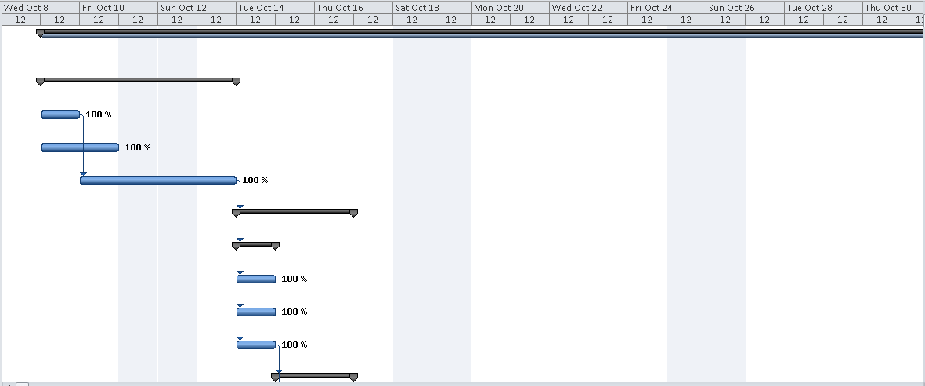
Hình: sơ đồ Gantt phân bổ tài nguyên 2

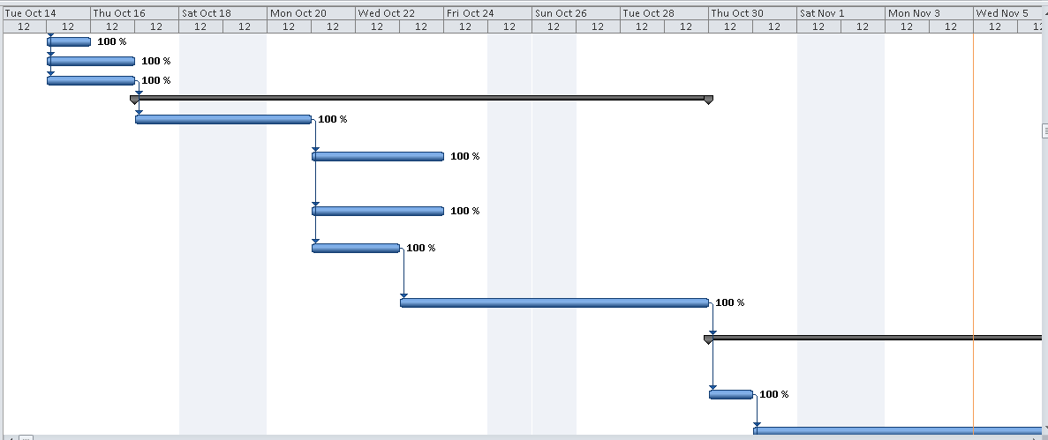
Hình: sơ đồ Gantt phân bổ tài nguyên 3
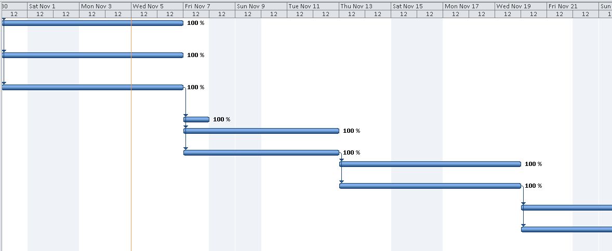
Hình: sơ đồ Gantt phân bổ tài nguyên 4

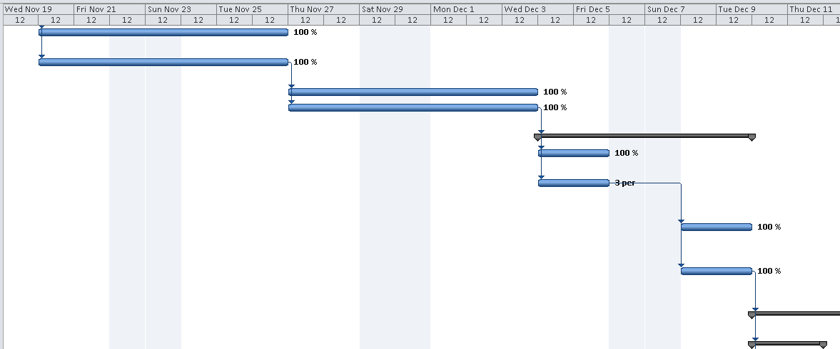
Hình: sơ đồ Gantt phân bổ tài nguyên 5

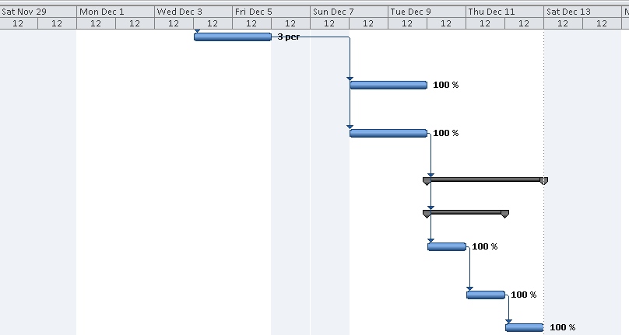
Hình: sơ đồ Gantt phân bổ tài nguyên 6

